Embedded Shower

Juliana Matos de Jesus Santos
Instituto Federal da Bahia
Análise e Desenvolvimento de Sistemas
jumatosk@gmail.com
Salvador, BA

Resumo—O uso excessivo de água e energia elétrica durante o banho é um fator que pode ser mudado. O objetivo deste projeto é apresentar uma solução embarcada que controla o consumo de água e energia de um chuveiro elétrico, utilizando-se de tecnologias capazes de identificar presença, captar temperatura ambiente, limitar a temperatura da água e o tempo de vazão.
Palavras–Chave: Arduíno, economia, chuveiro, embarcado, energia elétrica, água.

descrição do sistema
O consumo de água de um chuveiro elétrico é de 144 litros se ligado durante 15 minutos, segundo a EMBASA[1], e 85,25 KWh/mês[2]. Este consumo caracteriza desperdício de água e energia elétrica, visto que existe a possibilidade de reduzir esses dados a 1/3 do total gasto e ainda assim satisfazer a necessidade do ser humano durante o banho. Este projeto tem como objetivo propor um banho econômico visando a sustentabilidade.

Funcionalidades do sistema

Requisitos Funcionais
- O sistema microcontrolado deve liberar o fluxo de água ao identificar a presença de uma pessoa.
- O sistema microcontrolado deve estipular a temperatura adequada para a água.
- O sistema microcontrolado deve determinar o tempo adequado para vazão de água baseado na temperatura do ambiente.
- O sistema microcontrolado deve encerrar o fluxo de água ao atingir o tempo pré-determinado de acordo com a temperatura do ambiente.

Requisitos Não Funcionais
- O sistema deve identificar a presença de uma pessoa através de um sensor de presença e liberar o fluxo de água.
- O sistema deve liberar o fluxo de água através da válvula solenoide, que por sua vez, será induzida por um módulo relé.

- O sistema deve identificar a temperatura ambiente, por meio de um sensor de temperatura e a partir do valor lido, determinar a temperatura adequada para a água. Por exemplo, em caso de a temperatura ambiente lida ser de 28ºC a temperatura adequada para a água será a de número 1, visto que o chuveiro possui 3temperaturas, com o objetivo de economizar energia elétrica e proporcionar um banho agradável.
- O sistema deve temporizar o fluxo de água e interrompê-lo ao atingir o tempo preestabelecido, o qual será determinado a partir da temperatura do ambiente, se o dia estiver quente o fluxo será de maior tempo, em caso contrário, será de menor tempo.

Requisitos de engenharia
- Arduíno nano: Microcontrolador responsável por fazer a integração das suas funcionalidades entre os componentes conectados e o produto a ser otimizado.
- Protoboard: Componente com conexões condutoras para a montagem de circuitos elétricos.
- Led’s: Diodos emissores de luz.
- Sensor de temperatura LM35: Componente responsável por capturar a temperatura ambiente e enviar essa informação ao sistema.
- Jumpers: Componente conector utilizado para conectar dois pontos de um circuito eletrônico.

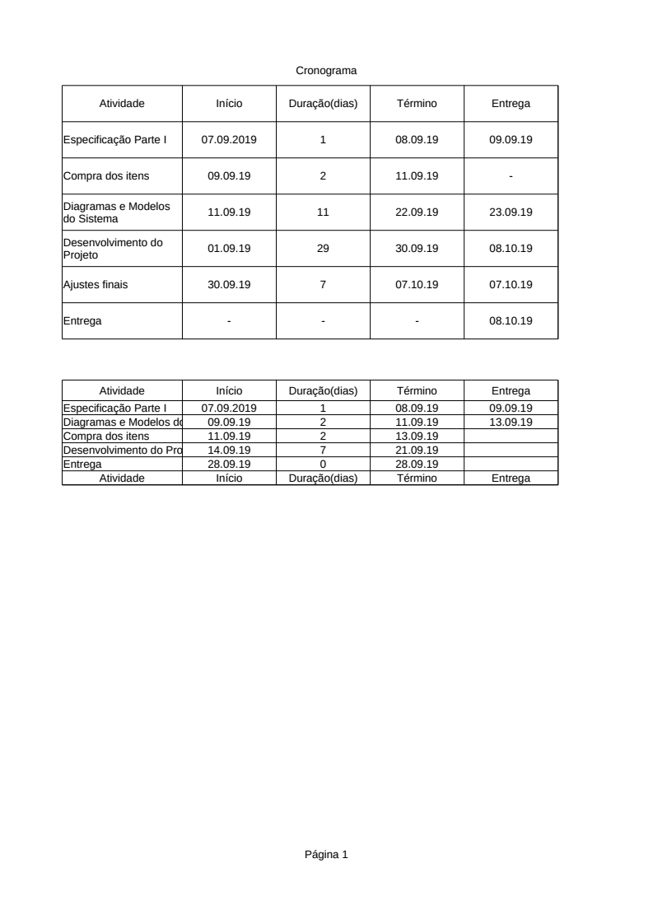
Custos para o desenvolvimento do projeto

- Dispositivos
  - Arduíno Nano(01 unidade): R$ 22,00
  - Protoboard(01 unidade): R$ 14,74
  - Válvula Solenoide(01 unidade): R$ 24,90
  - Sensor de temperatura(01 unidade): R$ 11,70
  - Módulo relé (01 unidade): R$ 7,90
  - Jumpers Macho(20 unidades): 9,90

Design do projeto
A abordagem em que este projeto será desenvolvido é a top-down, visto que a solução trabalhada partiu de uma instância final para a inicial. No primeiro momento surgiu a ideia final e durante o processo de desenvolvimento do trabalho cada parte foi sendo detalhada, desde o mais complexo nível ao mais básico visando o objetivo da aplicação.

Projeto de interface com o usuário
Este projeto conterá uma interface simples voltada para o usuário. O sistema será acionado a partir da presença de uma pessoa onde um atuador induzido por movimento mecânico identifica a presença e envia os comandos necessários para o funcionamento do sistema.

Consumo
O sistema embarcado será mantido conectado à energia elétrica a todo momento mas com baixíssimo consumo, dado que, o acionamento de água e energia do chuveiro se dará somente após a identificação de movimento ao redor do dispositivo.

Diagramas
- Diagrama de caso de uso
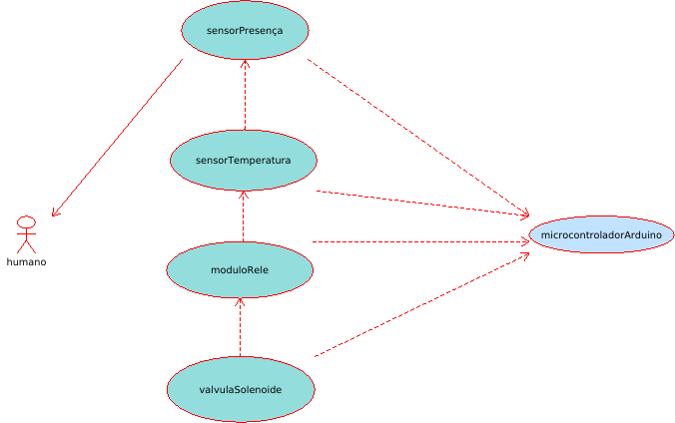

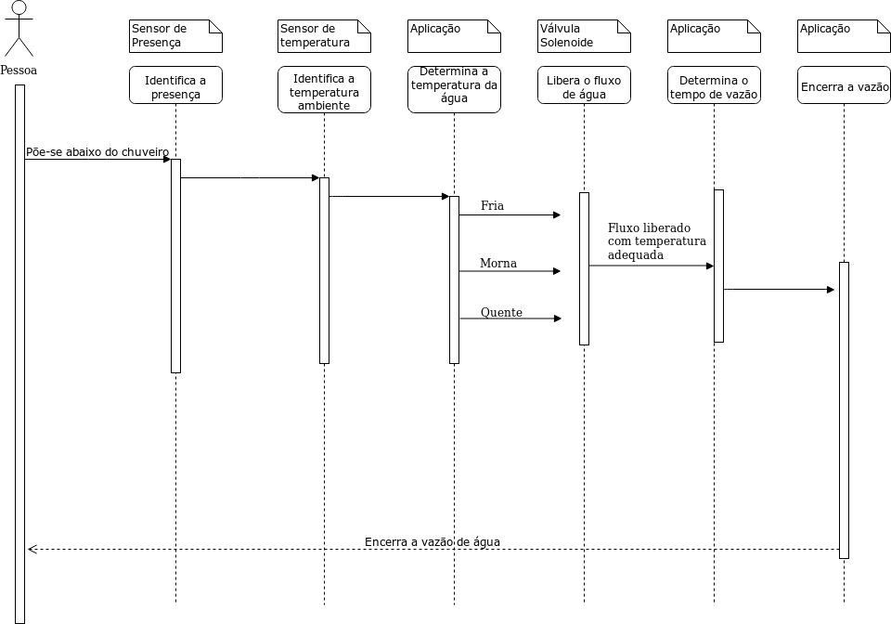
- Diagrama de sequência
- Diagrama de classe

Referências
- Tarifas Grupo B. Coelba. Disponível em<http://servicos.coelba.com.br/portal-credenciado/Pages/tarifas-grupo-b.aspx> Acesso em: 07 setembro 2019.
- Guia do usuário. Embasa. Disponível em<http://www.embasa.ba.gov.br/images/documents/1121/20190411_REV_GuiaDoUsuario.pdf> Acesso em: 07 setembro 2019.

